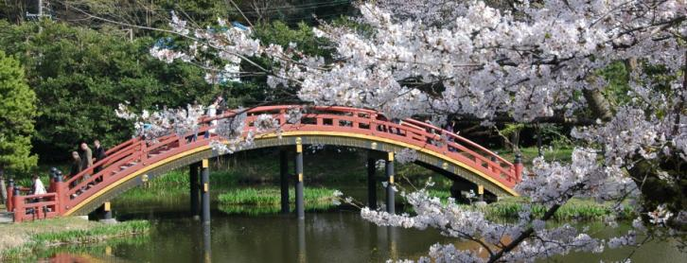
称名寺の桜と金沢文庫

神奈川県立金沢文庫

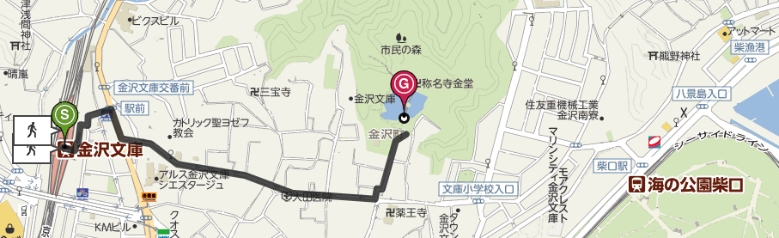
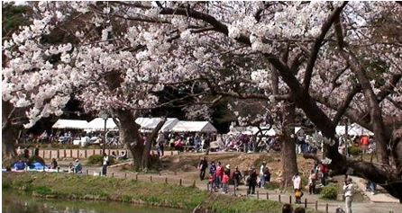
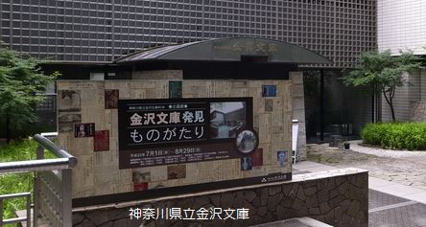
金沢文庫はそもそも、鎌倉幕府に仕えた金沢北条氏四代の蔵書のことです。その、かつての金沢文庫の旧蔵本や、北条氏の菩提寺だった称名寺に伝えられた文化財などを保存・研究・展示公開しているのが、現在の県立金沢文庫というわけです。
美術館と博物館が合体したような建物だ。称名寺と金沢文庫の間は丘があり、トンネルで通じています。
京浜急行「金沢文庫」駅東口よりバスまたは徒歩、またはシーサイドライン「海の公園柴口」駅より徒歩１０分。

「手順」
①ページレイアウト～余白→狭い に設定
②上部の写真を挿入する インターネット～ 称名寺 桜 で検索 選んでスクリーンショット
大きさ約 185mm×70mmにする
③画像の中に、TextBoxで 称名寺の桜と金沢文庫 と記入、ARハイカラPOP体H サイズ
48ptと26ptとする

④左側文書記入 TextBoxサイズ約65mm×130mmで作り、12pt、HG丸ゴシックM-PROで
記入する
⑤右中上画像 インターネット～ 称名寺 桜 で検索 スクリーンショット サイズ約63mm
×118mm とする
⑥右中下画像 インターネット～ 県立金沢文庫 で検索 スクリーンショット サイズ約63mm
×118mm とし、「神奈川県立金沢庫」と記入する

⑦下部案内図 インターネットで「地図」から金沢文庫駅 を検索し、案内ルートを表示してからスクリーンショット サイズ約56mm×185mm とする（下図参照）

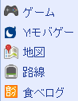
インターネットyahoo～
